ПРОЕКТИРОВАНИЕ ТРАССЫ
1. Общие положения
При трассировании автомобильных дорог по горной местности решают вопросы выбора:
- местного пересечения водораздела;
- уровня пересечения водораздела;
- вариантов трасс и подхода к водоразделу.
Трасса горных автомобильных дорог, как правило, представляет собой напряженные ходы, т.е. требует применения максимальных уклонов, и проектируется по нормам проектирования автодорог. Основные нормы проектирования автодорог приведены в табл.1.
Таблица 1
Показатели | Категория дороги
Показатели | I | II | III | IV
1 | 2 | 3 | 4 | 5
Расчетная среднесуточная  интенсивность движения  автомобилей, авт/сут | >7000 | 3000…  <7000 | 1000…  ≤3000 | 100…  ≤1000
Наибольшая перспективная  часовая интенсивность движения автомобилей, авт/ч | >2400 | 1600…  <2400 | 800…  <1600 | <800
Расчетные скорости движения:  основные, км/ч | 150 | 120 | 100 | 80
для трудных участков  пересеченной местности, км/ч | 120 | 100 | 80 | 60
для трудных участков горной  местности, км/ч | 80 | 60 | 50 | 40
Число полос движения, шт. | 4 и более | 2 | 2 | 2
Ширина полосы движения, м | 3,75 | 3,75 | 3,5 | 3,0
Габарит приближения строения  (для тоннелей) | Г-8,5  (9) | Г-8,5  (9) | Г-8  (8,5) | Г-7  (8)
Наибольшие продольные уклоны:  основные, ‰ | 30 | 40 | 50 | 60
для трудных участков
пересеченной местности, ‰ | 40 | 50 | 60 | 70
для трудных участков горной
местности, ‰ | 60 | 70 | 80 | 90
Наименьшие радиусы кривых в плане:
основные, м | 1000 | 600 | 400 | 250
для трудных участков
пересеченной местности, м | 600 | 400 | 250 | 125
для трудных участков горной
местности, м | 250 | 125 | 10 | 80
Наименьшие радиусы
вертикальных кривых:
а) выпуклых:
основные, м | 30000 | 15000 | 10000 | 5000
на трудных участках пересе-
ченной местности, м | 15000 | 10000 | 5000 | 2500
на трудных участках горной
местности, м | 5000 | 2500 | 1500 | 1000
б) вогнутых:
основные,м | 8000 | 5000 | 3000 | 2000
1 | 2 | 3 | 4 | 5
на трудных участках пересе-
ченной местности, м | 5000 | 3000 | 2000 | 1500
на трудных участках горной
местности, м | 2000 | 1500 | 1200 | 1000
в) вогнутых в исключительном случае:
основные,м | 4000 | 2599 | 1500 | 1000
на трудных участках пересе-
ченной местности, м | 2500 | 1500 | 1000 | 600
на трудных участках горной
местности, м | 1000 | 600 | 400 | 300
Радиусы серпантин, м | - | 30 | 20 | 15
Самым удобным местом пересечения водораздела открытой трассой является наиболее низкая его седловина - перевал, благоприятная для трассирования подходов. В этом же месте, под перевалом, может быть запроектирован наиболее короткий тоннель. Но перевалы - это, как правило, места повышенного водопритока и тектонических нарушений, поэтому расположение тоннелей непосредственно под ними не рекомендуется. Более благоприятным, несмотря на увеличение длины тоннелей, следует считать размещение их в стороне от оси перевала.
Выбор уровня пересечения водораздела должен обеспечить безопасность движения и защиту трассы от снежных заносов, обвалов, лавин и оползней.
Место расположения порталов назначают исходя из экономичности подходных выемок, геологических условий и способа производства земляных работ при разработке выемок. Максимальную глубину подходных выемок при трассировании принимают равной 10…12 м в глинистых породах и 15…20 м – в скальных.
Подходные к водоразделу участки трассы выбирают на основе сравнения вариантов.
Сравниваемые варианты обычно представляют трассы:
- большой протяженности с коротким тоннелем;
- малой протяженности с длинным тоннелем;
- через перевал без сооружения тоннеля.
В результате трассирования показываются преимущества тоннельного варианта перед бестоннельным:
- экономические (для курсового проекта - по прямым затратам);
- технологические:
1) значительное уменьшение длины участка дороги;
2) уменьшение количества преодолеваемых высот, крутых поворотов и искусственных сооружений, а также величины наибольших уклонов;
3) отсутствие необходимости защиты дорог от снежных заносов, обвалов, лавин, оползней и осыпей;
4) обеспечение безопасности и непрерывности движения транспорта, облегчение работы двигателей, уменьшение износа дорожного полотна и автомобильных шин;
5) и вследствие вышеизложенного уменьшение эксплуатационных расходов и обеспечение стабильности дорожного движения.
В табл.2 приведены средние ориентировочные величины прямых затрат (цены 1984 г.) строительной стоимости открытых участков автодороги и тоннелей.
Таблица 2
Наименование объекта | Стоимость строительства  на местности, тыс. руб.
Наименование объекта | пересеченной | горной
1 | 3 | 4
Открытый участок автодороги I категории, км | 1400 | 2300
То же, II категории, км | 850 | 1350
То же, III категории, км | 450 | 750
То же, IV категории, км | 210 | 420
Автомобильный тоннель, сооружаемый способом:  Сплошного забоя, пог.м | - | 25
по частям, пог.м | - | 35
2. Трассирование по планам в горизонталях
Задачей проектирования является трассирование участка дороги между пунктами А и Б. Уклоны дороги и радиусы кривых должны соответствовать установленным нормам.
Работа включает проектирование плана трассы, наколку и проектирование продольного профиля. Трассирование рекомендуется вести участками до 4…5 км, одновременно накалывая и проектируя профиль.
Необходимый шаг трассирования автомобильной дороги по плану в горизонталях с указанным масштабом и сечением горизонталями определяется по формуле:
$$l_{тр}=∆h/i_{max}$$
где l_{ТР} – шаг трассирования в натуре, км;
Δ h – сечение горизонталями, м;
i_{max} – наибольший допустимый уклон автодороги, ‰. Например, при сечении горизонталями через 50 м, i_{max} = 80 ‰, масштабе плана 1:50000 (см. рис. 1):
$$l_{тр}=50/80=0,625 км (в натуре);$$
$$l_{тр}=1,25 см \left(в плане\right).$$
При проектировании плана трассу необходимо уложить возможно ближе к циркульному ходу, т.е. к линии нулевых работ. Однако, когда циркульный ход образует высокую и частую «пилу», то стремятся найти оптимальное значение высот насыпей и глубин выемок для лучшего распределения земляных масс. Это относится и к пересечению глубоких логов и оврагов, где рекомендуется располагать искусственные сооружения (мосты, виадуки, трубы).
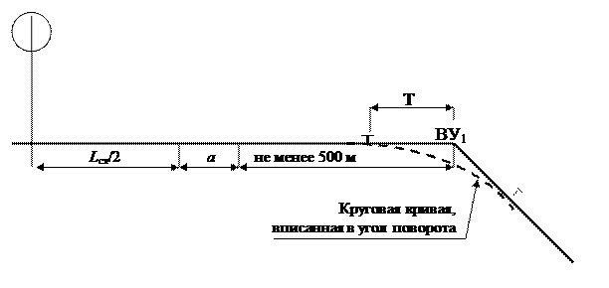
Рисунок 1 – Начало трассирования

Таблица 3 – обозначения на рисунке
L_{ст} | нормативная длина площадки раздельного пункта, м (см. ниже табл.1);
а | запас на развитие раздельного пункта в перспективе, в курсовой работе разрешается принять величину а = 200 м;
l | запас по длине на переходную кривую и тангенс круговой кривой, принимается не менее 500 м.

Минимально допустимые радиусы кривых в плане и вертикальных кривых, а также наибольшие продольные уклоны принимают в соответствии с основными нормами проектирования автодорог (см. табл. 1).
При проектировании плана измерение углов производится транспортиром, сопряжение лучей при углах поворота трассы – вырезанными из картона шаблонами кривых или специальными лекалами.
Трассу автодороги показывают на плане местности цветной линией. Принятый вариант обычно выделяют красным цветом. На плане протрассированных вариантов должны быть проставлены:
* километровые знаки стандартного размера и пикеты справа по ходу километров тем же цветом, каким показан вариант;
* знаки раздельных пунктов слева от трассы (размер их и внешний вид - по тому же стандарту, что и на профилях), у знаков раздельных пунктов должны быть написаны их наименования;
* кривые с надписью величин радиуса R, угла поворота У и основных элементов кривых, определяемых по таблицам (тангенса кривой Т, длины кривой К и биссектрисы Б).
Вверху плана делают надпись «Варианты трассы автомобильной дороги». Внизу плана справа указывают его масштаб, высоту сечения рельефа, условные обозначения вариантов трассы. Надписи располагают параллельно направлению трассы.
На миллиметровой бумаге высотой 297 мм вычерчивают схематические продольные профили трасс в масштабах: горизонтальном 1:2000, 1:5000 и вертикальном 1:200, 1:500. Все условные обозначения, размеры сетки граф, масштабы и шрифт должны соответствовать стандартам.
Продольные профили вычерчивают слева направо независимо от направления трассирования. На профилях должны быть нанесены: ординаты отметок поверхности земли по оси дороги и проектных отметок во всех точках перелома продольного профиля и на пикетах, искусственные сооружения и их рабочие отметки, проектные уклоны и вертикальные кривые, план трассы и кривые в плане, расстояния между точками перелома и другими характерными точками, пикеты и километры.
Проектные линии и их ординаты необходимо выделять более жирными линиями или красным цветом.
3. План и продольный профиль тоннеля
План и профиль тоннеля проектируются но нормам, установленным для открытых участков автодороги с учетом особенностей, связанных с расположением трассы в подземных выработках.
В плане предпочтение следует отдавать расположению тоннелей на прямых участках дороги. Если по условиям рельефа возникает необходимость расположения тоннеля на кривой, радиус ее не должен быть менее 250 м. Исходя из условий безопасности движения транспорта на кривых с радиусом менее 1000 м, предусматривают уширение проезжей части, а при радиусах менее 2000…3000 м устраивают виражи. Тоннель, криволинейный в плане, рекомендуется располагать полностью на круговой кривой одного радиуса или, в крайнем случае, на кривых радиусах, близких по значению. Это способствует применению однотипных конструкций обделки и проходческого оборудования.
В продольном профиле горные автодорожные тоннели проектируют при длине тоннеля менее 300 м – односкатными, а при большей длине тоннели могут быть односкатными и двускатными (выпуклый профиль с подъемом к середине тоннеля). В средней части тоннеля на переломе профиля устраивают разделительные площадки длиной 250…500 м с уклонами до 3 ‰ в обе стороны.
Односкатный продольный профиль применяют обычно для петлевых, спиральных и коротких перевальных тоннелей, а двускатный – для длинных перевальных тоннелей. При выборе вида продольного профиля учитывают рельеф местности, горно-геологические условия эксплуатации тоннеля.
Минимальный продольный уклон в тоннеле принимают по условиям обеспечения водоотвода равным 3 ‰. Максимальный продольный уклон принимают по условиям обеспечения оптимальных режимов вентиляции равным 40 ‰.
При длине тоннеля до 500 м в сложных топографических условиях допускается увеличение продольного уклона до 60 ‰. На подходах к тоннелям длиной 250 м от портала наибольший продольный уклон дороги не должен превышать 45 ‰.

4. Пример расчета
Для категории автодороги II и горной местности наибольшие продольные уклоны 70 ‰ при сечении горизонталями.
Необходимо рассчитать шаг трассирования автодороги по плану на горизонталях в натуре, выбрать масштаб и с учетом масштаба рассчитать шаг трассирования в плане. Выполнить построение участка трассы от точки А до Б, учитывая необходимые нормы и правила, описанные в теории. Выполнить продольный разрез.
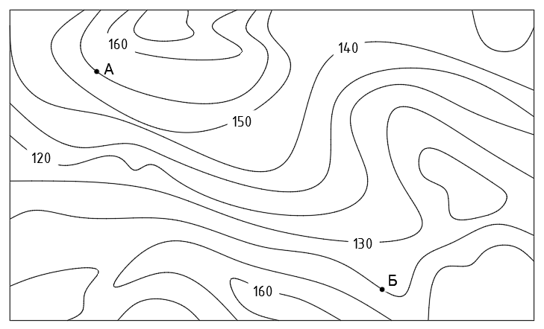
Рисунок 2 - План рельефа местности
Определен необходимый шаг трассирования автомобильной дороги по плану в горизонталях, выбран масштаб плана 1:10000
$$l_{тр}=∆h/i_{max}$$
$$l_{тр}=\frac{10}{70}=0,143 км (в натуре)$$
$$l_{тр}=1,43 см (в плане)$$
Построен участок автомобильной дороги и продольный разрез:
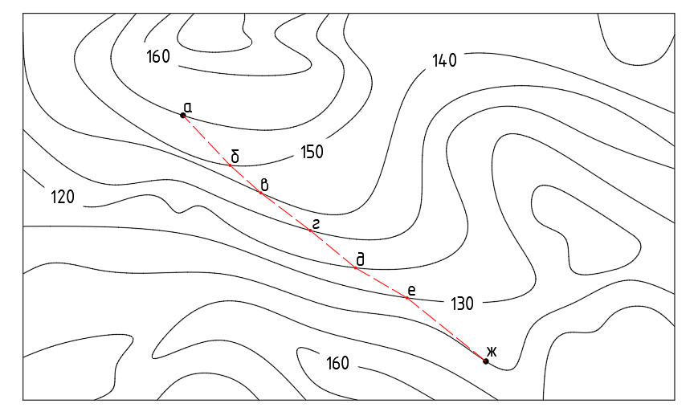
Рисунок 3 – Вариант трассы автомобильной дороги

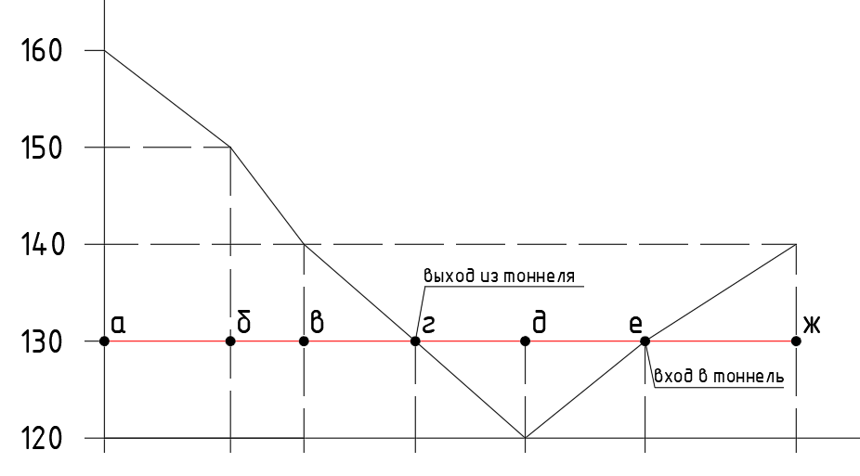
Рисунок 4 – Продольный разрез
Тоннель проходит на уровне высотной отметки 130 и имеет участок с выходом на поверхность.
Насыпь для участка используется из отбитой горной массы из тоннеля.

Таблица 4 - Исходные данные
Вариант | Местность | Категория автодороги | Расположение А и Б, по вариантам
1 | Горная | I | 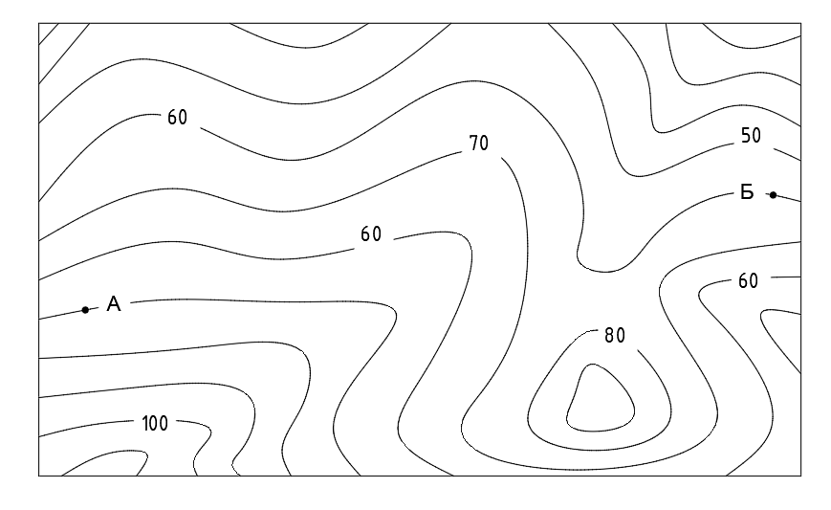
2 | Пересеченная | II | 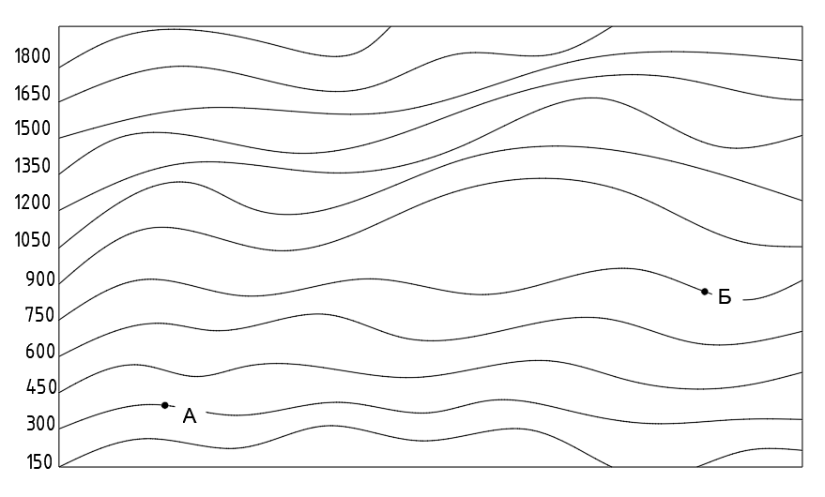
3 | Горная | III | 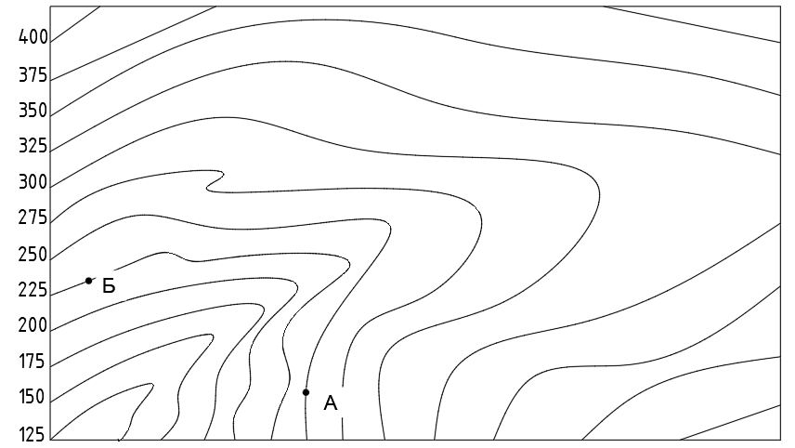
4 | Пересеченная | IV | 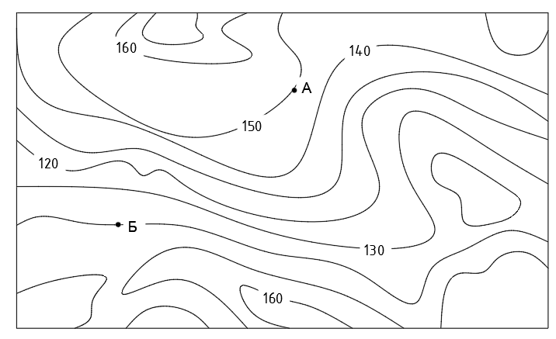
5 | Печесеченная | I | 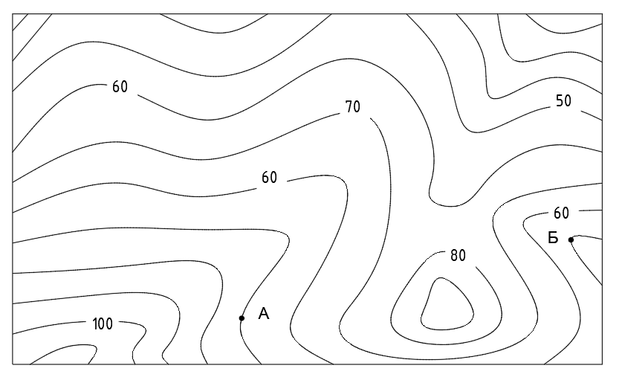
6 | Горная | IV | 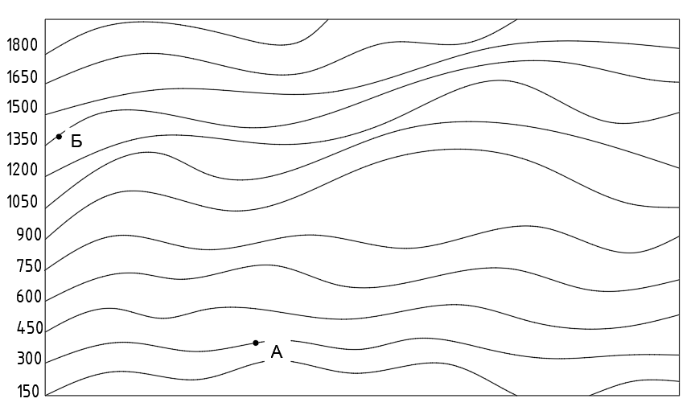
7 | Горная | II | 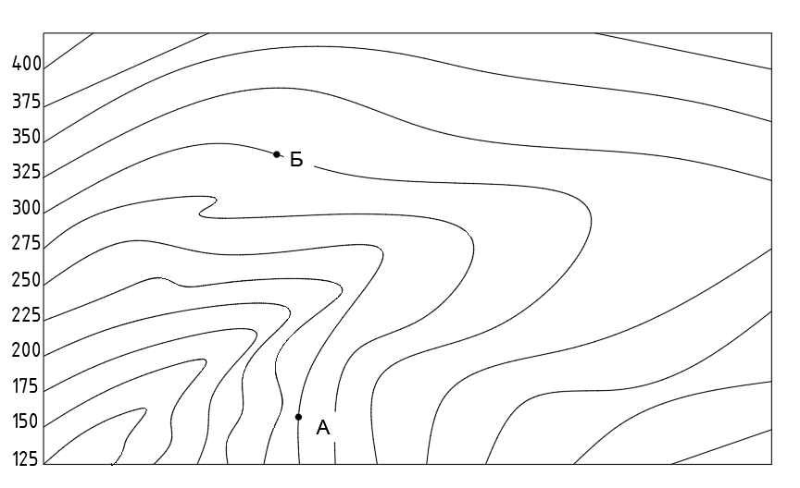
8 | Печесеченная | IV | 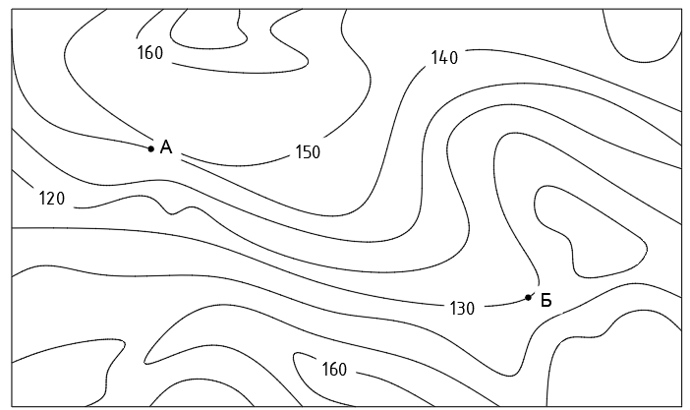
9 | Горная | III | 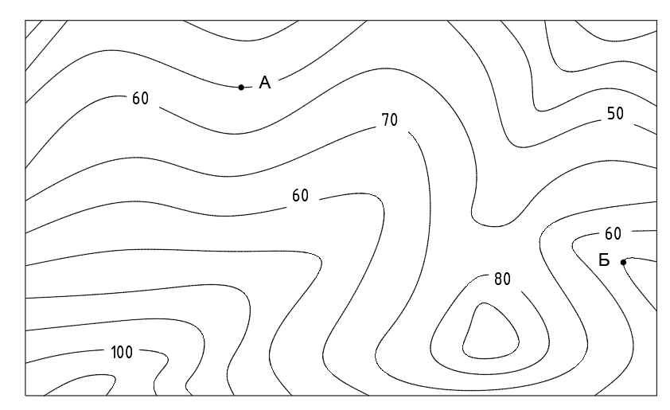
10 | Горная | I | 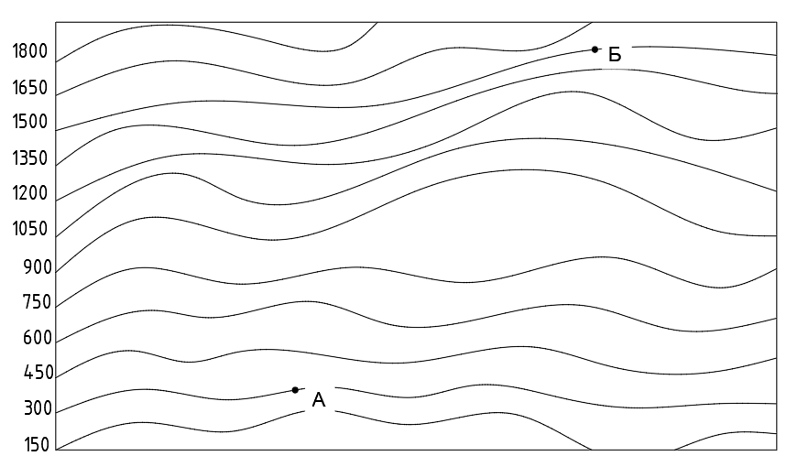
11 | Печесеченная | IV | 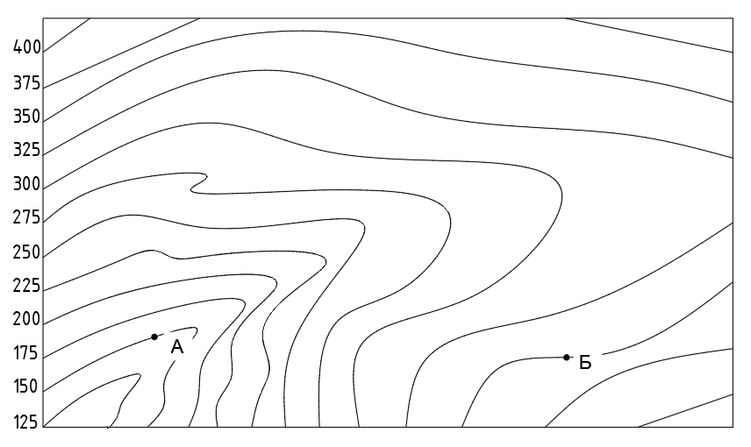
12 | Печесеченная | II | 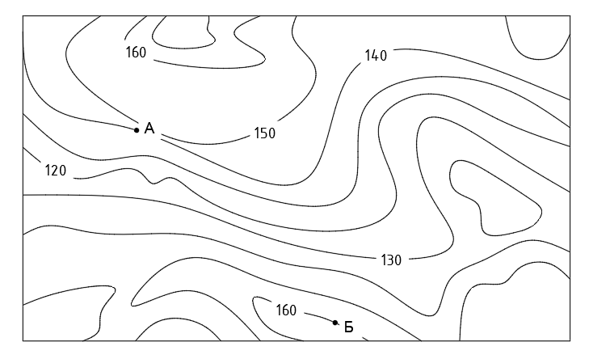
13 | Печесеченная | III | 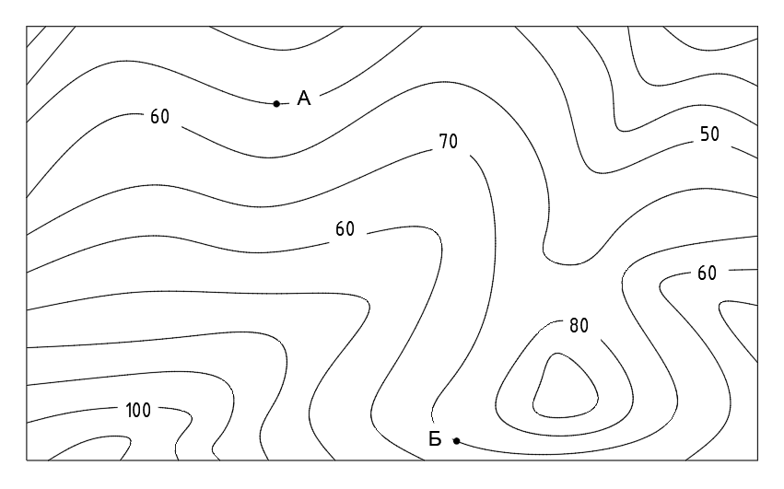
14 | Горная | I | 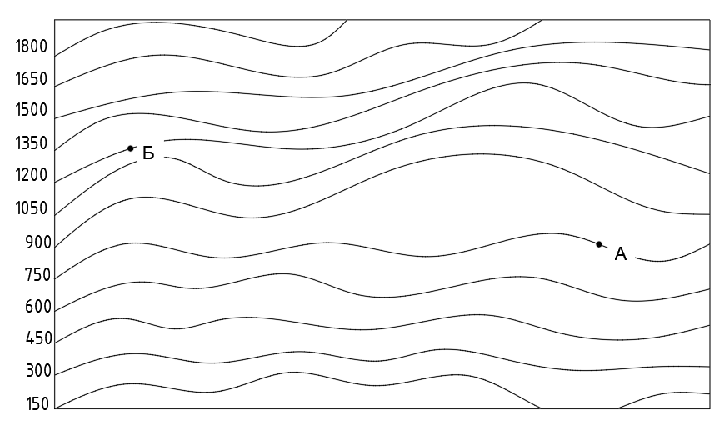
15 | Горная | IV | 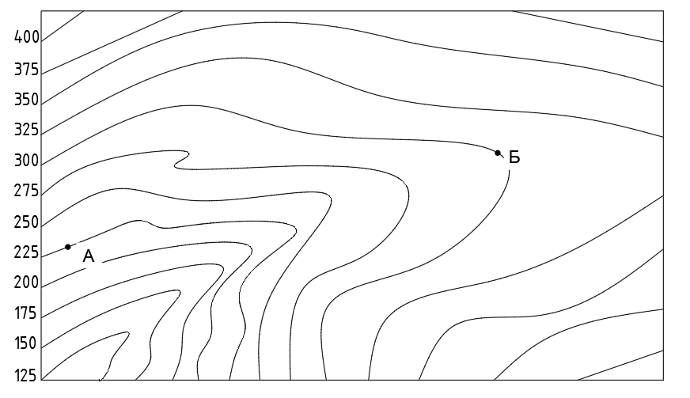
16 | Печесеченная | I | 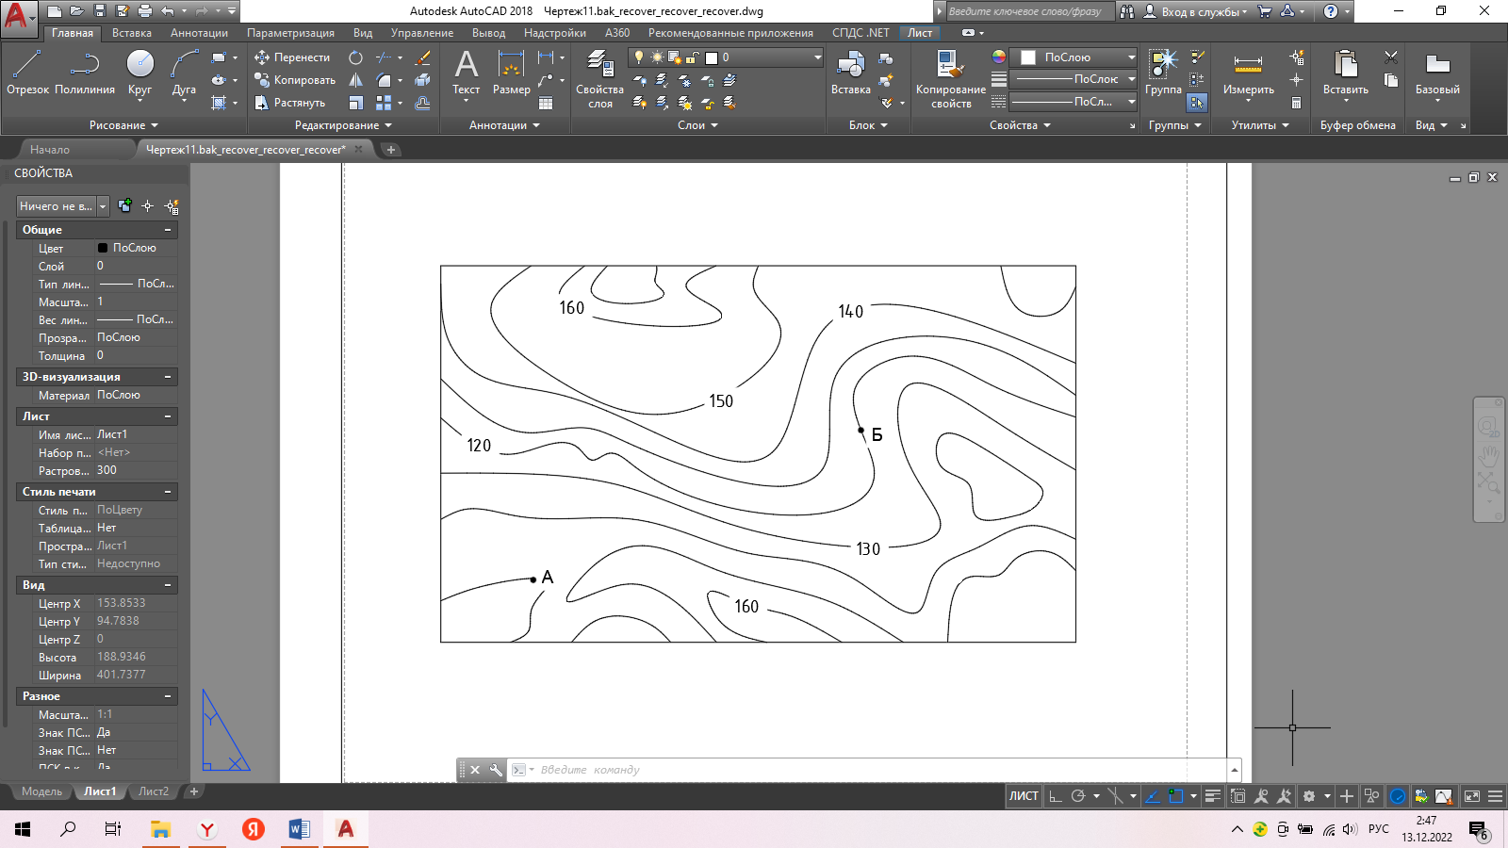
17 | Печесеченная | II | 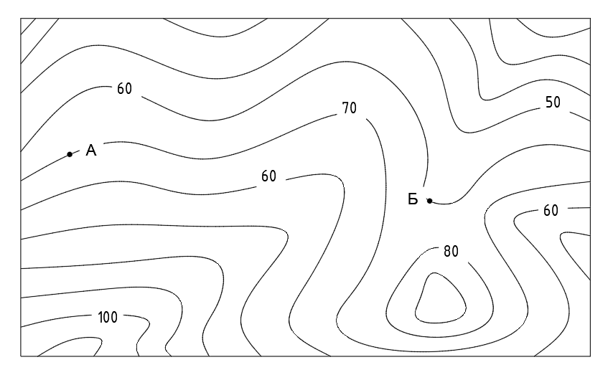
18 | Горная | III | 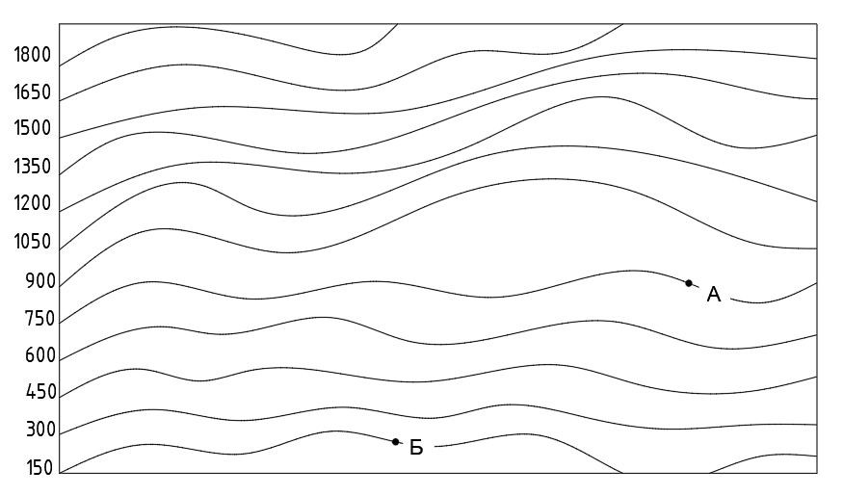
19 | Печесеченная | II | 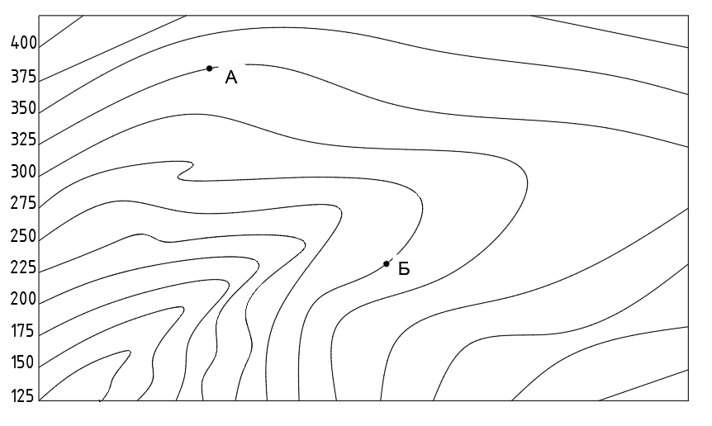
20 | Горная | I

